Равномерное и неравномерное движение. Скорость
Рассмотрим два примера движения двух тел.
Первое тело – автомобиль, движущийся по прямой пустынной улице.
Второе – саночки, которые, разгоняясь, скатываются со снежной горки.
Траектория обоих тел – это прямая линия. Из прошлого урока вы знаете, что такое движение называется прямолинейным. Но в движениях автомобиля и саночек есть различие. Автомобиль за равные промежутки времени проходит одинаковые отрезки пути. А саночки за равные промежутки времени проходят все большие и большие, то есть различные отрезки пути. Первый вид движения (движение автомобиля в нашем примере) называется равномерным движением. Второй вид движения (движение саночек в нашем примере) называется неравномерным движением.
Итак,
равномерным называется такое движение, при котором за любые равные промежутки времени тело проходит одинаковые отрезки пути.
Неравномерным называется такое движение, при котором за равные промежутки времени тело проходит различные отрезки пути.
Обратите внимание на слова «любые равные промежутки времени» в первом определении. Дело в том, что иногда можно специально подобрать такие промежутки времени, за которые тело проходит равные пути, но при этом движение не будет равномерным. Например, конец секундной стрелки электронных часов каждую секунду проходит одинаковые пути. Но это не будет равномерным движением, поскольку стрелка движется скачкообразно, с остановками.
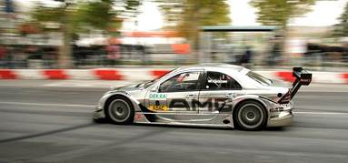
Рис. 1. Пример равномерного движения. Каждую секунду этот автомобиль проходит путь 50 метров
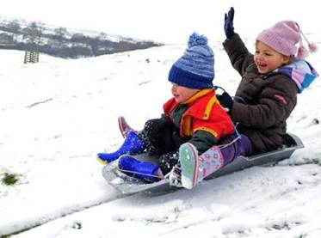
Рис. 2. Пример неравномерного движения. Разгоняясь, каждую секунду саночки проходят все большие отрезки пути
В наших примерах тела двигались прямолинейно. Но понятия равномерного и неравномерного движения в равной степени применимы и для движения тел по криволинейным траекториям.

2. Скорость равномерного движения
С понятием скорости мы сталкиваемся достаточно часто. Из курса математики вы прекрасно знакомы с этим понятием, и вам легко рассчитать скорость пешехода, который прошел 5 километров за 1,5 часа. Для этого достаточно разделить путь, пройденный пешеходом, на время, затраченное на прохождение этого пути. Конечно, при этом предполагается, что пешеход двигался равномерно.
Скоростью равномерного движения называется физической величиной, численно равной отношению пути, пройденного телом, ко времени, затраченному на прохождение этого пути.
Скорость обозначается буквой . Таким образом, формула для вычисления скорости имеет вид:
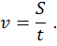
В Международной системе единиц путь, как и любая длина, измеряется в метрах, а время – в секундах. Следовательно, скорость измеряется в метрах в секунду.
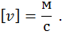
В физике также очень часто применяют внесистемные единицы измерения скорости. Например, автомобиль движется со скоростью 72 километра в час (км/ч), скорость света в вакууме 300 000 километров в секунду (км/с), скорость пешехода составляет 80 метров в минуту (м/мин), а вот скорость улитки всего лишь 0,006 сантиметра в секунду (см/с).
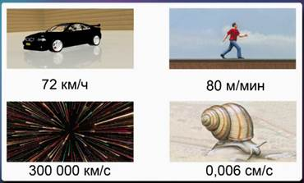
Рис. 3. Скорость можно измерять в различных внесистемных единицах
Внесистемные единицы измерения принято переводить в систему СИ. Рассмотрим, как это делается. Например, чтобы перевести километры в час в метры в секунду, нужно вспомнить, что 1 км = 1000 м, 1 ч = 3600 с. Тогда
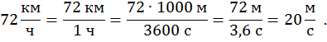
Подобный перевод можно провести и с любой другой внесистемной единицей измерения.

3. Скорость – векторная величина
Величины, для которых важны не только численное значение, но и направление, называются векторными.
Следовательно, скорость – векторная величина (вектор).
Рассмотрим пример. Два тела движутся навстречу друг другу, одно со скоростью 10 м/с, другое со скоростью 30 м/с. Чтобы изобразить это движение на рисунке, нам необходимо выбрать направление координатной оси, вдоль которой движутся эти тела (ось Х). Изображать тела можно условно, например, в виде квадратиков. Направления скорости тел указывают с помощью стрелок. Стрелки позволяют указать, что тела движутся в противоположных направлениях. Кроме того, на рисунке соблюден масштаб: стрелка, изображающая скорость второго тела, в три раза длиннее, чем стрелка, изображающая скорость первого тела, поскольку численное значение скорости второго тела по условию втрое больше.
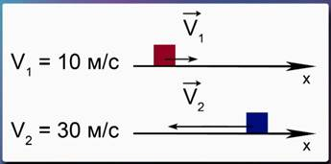
Рис. 4. Изображение векторов скорости двух тел
Обратите внимание на то, что, когда мы изображаем символ скорости рядом со стрелкой, которой указывается ее направление, то над буквой ставится маленькая стрелка: . Эта стрелка говорит том, что речь идет о векторе скорости (т.е. указано и численное значение, и направление скорости). Рядом же с числами 10 м/с и 30 м/с над символами скорости стрелочки не изображены. Символ без стрелочки обозначает численное значение вектора.

4. Подведем итоги
Итак, механическое движение может быть равномерным и неравномерным. Характеристикой движения является скорость. В случае равномерного движения для нахождения численного значения скорости достаточно путь, пройденный телом, разделить на время прохождения этого пути. В системе СИ скорость измеряется в метрах в секунду, однако существует множество внесистемных единиц скорости. Помимо численного значения, скорость характеризуется также направлением. То есть скорость – векторная величина. Для обозначения вектора скорости над символом скорости ставится маленькая стрелка. Для обозначения численного значения скорости такая стрелка не ставится.

